DARBA UZDEVUMS

Projekta pasūtītājs | Ropažu novada pašvaldība  reģ. Nr. 90000067986, Institūta iela 1a, Ulbroka, Stopiņu pagasts, Ropažu novads, LV-2130
Objekts | Divu rotaļu laukumu apgaismojuma būvniecības ieceres dokumentācijas (BID) izstrāde, autoruzraudzība un izbūve.
Projektējamā objekta adrese | Siguldas iela 3A, Vangaži, Ropažu nov., LV-2136
Platība ko ietekmē projekts | Stabs uz Siguldas ielas 3a zemesgabala un pats apgaismojums diviem rotaļlaukumiem ar abpusēju apgaismojumu, skatīt attēlā.
Teritorija | Pašvaldībai piederošais zemes gabals ar kadastra apzīmējumu Nr. 80170020412.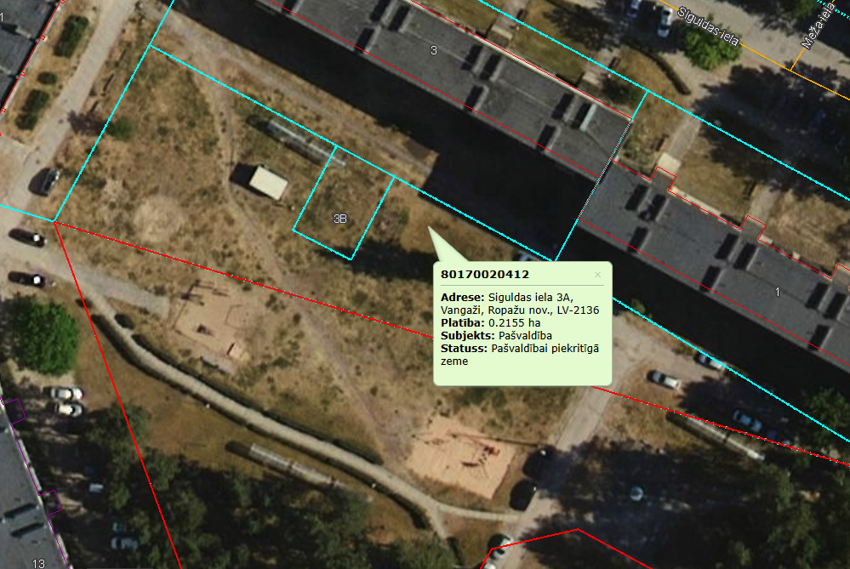
Būves - inženiertīklu izvietojums kadastra kartē | Siguldas iela 3A, Vangaži, Ropažu nov., kadastra nr 80170020412.
Mērķis | Jauniem un plānotiem rotaļu laukumiem, lai palielinātu drošību, paplašinātu lietošanas periodu un samazinātu vandālismu nepieciešama izgaismota vide.
Projekta stadijas | BID izstrāde, autoruzraudzība un būvniecība.
Projektēšanas nosacījumi:
Vispārējie norādījumi | - PAŠVALDĪBAS BŪVNIECĪBAS OBJEKTU BŪVNIECĪBAS IECERES IZSTRĀDEI UN AUTORUZRAUDZĪBAS VEIKŠANAI BŪVDARBU LAIKĀ” 1. pielikums;  - Projektā paredzēt pilna cikla darbus, ietverot projektēšanu un būvniecību. Ņemot vērā objekta prasības nepieciešams abpusējs apgaismojuma stabs, lai izgaismotu rotaļu laukumus abās pusēs, tāpat nepieciešams savienot apgaismojumu ar pastāvīgu spriegumu, lai būtu iespējama video kameru montāža;  - Projektēšanas gaitā nepieciešams izvērtēt un pamatot optimālāko tehnisko risinājumu, tai skaitā gaismekļu skaitu uz staba, izvietojumu, jaudu un citus būtiskos parametrus, nodrošinot atbilstību spēkā esošajiem normatīvajiem aktiem un efektīvu, ekonomiski pamatotu apgaismojuma sistēmu;  - Pēc darba uzdevuma parakstīšanas pretendents nevar atsaukties uz nepilnīgu vai neizprastu darba uzdevumu;  - Projektētājam ir jāņem vērā jebkādi citi projektēšanas darbi, ietverot visus projektēšanas darbus, kuri nav ietverti darba uzdevumā un/vai ir nepieciešami darbu nodrošināšanai. Ja arī kāds darbs nav īpaši uzsvērts, tad pretendentam, ņemot vērā tā profesionālo pieredzi, ir jāievērtē visi projektēšanas darbi, kas vajadzīgi būvobjekta funkcionēšanai, būvniecībai un pilnīgai nodošanai ekspluatācijā;  - Tehniskajā specifikācijā jāiekļauj visi nepieciešamie risinājumi apgaismojuma izbūvei, tostarp elektroapgādes pieslēgumi, balstu un gaismekļu izvēle, kabeļu trases risinājumi, kā arī ekspluatācijas, darba apjomu un izmaksu tabulas un energoefektivitātes apsvērumi. Tāpat jāparedz darba vietas sakārtošana pēc trases izbūves;  - Projektētāja atbildība kļūdainu risinājumu gadījumā ietver nepieciešamo korekciju izstrādāšanu Projekta dokumentācijā bez papildu izmaksām Pasūtītājam;  - Būvizmaksu aprēķins, veicams atbilstoši Latvijas būvnormatīvs LBN 501-17 "Būvizmaksu noteikšanas kārtība".
BID izstrāde | - Skatīt pielikumu “VISPĀRĒJĀS PRASĪBAS ROPAŽU NOVADA PAŠVALDĪBAS BŪVNIECĪBAS OBJEKTU BŪVNIECĪBAS IECERES IZSTRĀDEI UN AUTORUZRAUDZĪBAS VEIKŠANAI BŪVDARBU LAIKĀ” – 1. pielikums.  - Skatīt pielikumu “VISPĀRĒJĀS PRASĪBAS BŪVDARBU VEICĒJIEM ROPAŽU NOVADA PAŠVALDĪBAS BŪVNIECĪBAS OBJEKTU BŪVDARBU LAIKĀ” – 2. pielikums  - Zemes gabala topogrāfisko plānu MDC pasūta, apmaksā un saņem Izpildītājs, jāizstrādā uz topogrāfiskā plāna apgaismojuma trases izvietojums - ģenerālplāns, jābūt iekārtu, materiālu un veicamo darbu apjomiem ar cenām – ekonomiskā daļa, iekārtu un materiālu specifikācijai, saskaņojumi ar trešajām pusēm, kuru intereses var tikt skartas, DOP, elektroslēgumu shēmas, apgaismojuma un elektrojaudas aprēķins.  - Nepieciešams jauns elektrības pieslēgums ar skaitītāju pie netālu esošā transformatora.  - Izpildītājam savā finanšu piedāvājumā ir jāiekļauj visas saistītās izmaksas, kas varētu rasties no Tehnisko noteikumu izdevēju noteikumiem.
BID sastāvs | - Atbilstoši 19.08.2014. Ministru kabineta noteikumi Nr.500, Vispārīgie būvnoteikumi;  - Atbilstoši 09.05.2017. Ministru kabineta noteikumi Nr.253, Atsevišķu inženierbūvju būvnoteikumi;  - Atbilstoši 19.10.2021. Ministru kabineta noteikumi Nr. 693, Būvju vispārīgo prasību būvnormatīvs LBN 200-21;  - EKONOMISKĀ DAĻA – Tāme, būvizmaksu aprēķins, veicams atbilstoši Latvijas būvnormatīvs LBN 501-17 "Būvizmaksu noteikšanas kārtība".
Rasējumu noformēšana | - Rasējumi jānoformē dwg un pdf formātos, jāizstrādā un jāiesniedz saskaņā ar normatīvo aktu un Pasūtītāja prasībām, kas nav pretrunā ar normatīvo aktu prasībām. Jāsaskaņo BIS.  - Rasējumiem jābūt noformētiem latviešu valodā

Darba uzdevumu sagatavoja:

Pēteris Līkops

19.05.2026.

